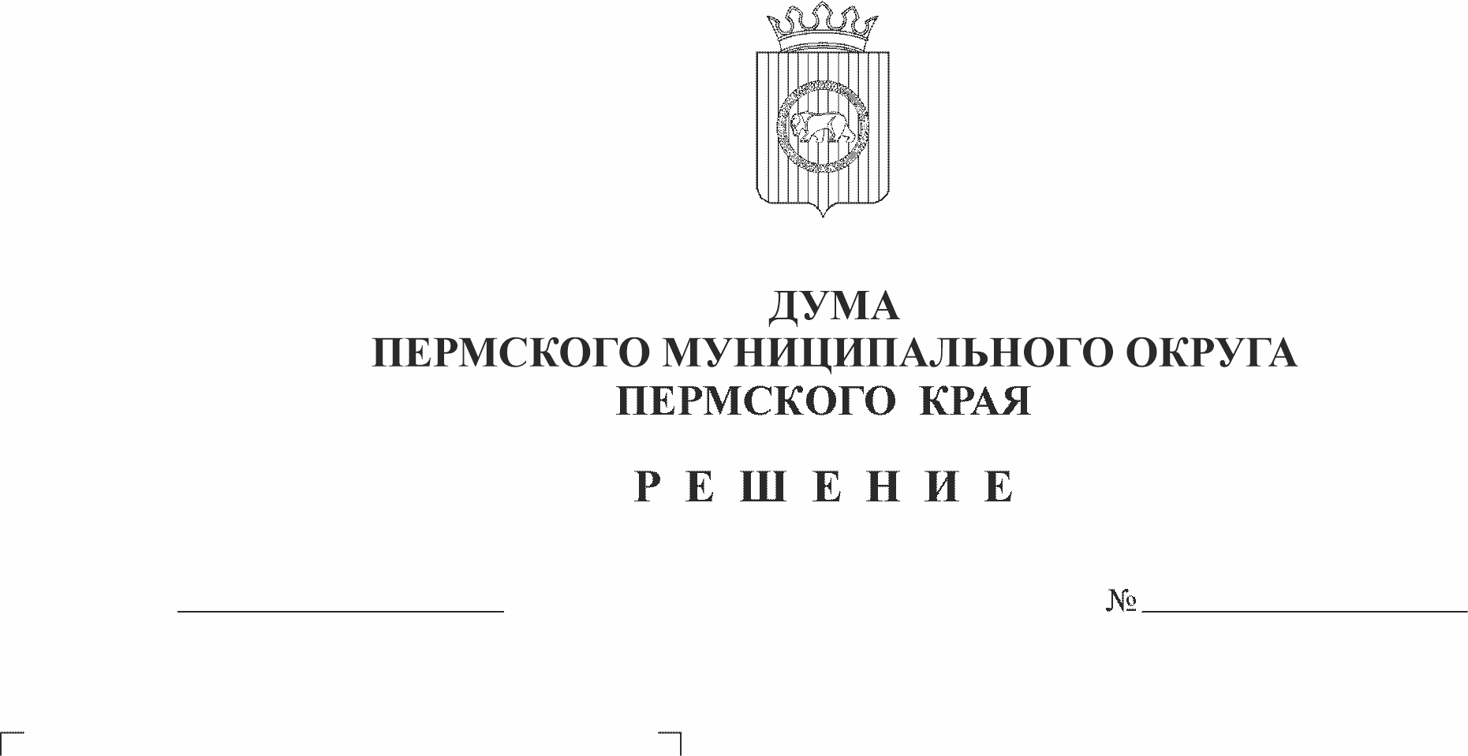
О внесении изменений в регламент Думы Пермского муниципального округа Пермского края, утвержденный решением Думы Пермского муниципального округа Пермского края от 22 сентября 2022 г. № 1-п
12.12.2025
423-п
В соответствии с пунктом 7 части 2 статьи 25, статьей 27 Устава Пермского муниципального округа Пермского края
Дума Пермского муниципального округа Пермского края РЕШАЕТ:
1. Внести в регламент Думы Пермского муниципального округа Пермского края, утвержденный решением Думы Пермского муниципального округа Пермского края от 22 сентября 2022 г. № 1-п (в редакции решения Думы Пермского муниципального округа Пермского края от 25 мая 2023 г. № 159-п), следующие изменения:
1.1. статью 10 главы 3 изложить в следующей редакции:
«Статья 10. Порядок подготовки вопросов, вносимых на рассмотрение Думы
1. Проект повестки заседания Думы формируется из:
- проектов решений Думы, внесенных субъектами правотворческой инициативы, установленными Уставом Пермского муниципального округа;
- предложений по организации деятельности Думы и ее органов;
- ответов на письменные запросы депутатов Думы;
- обращений граждан, общественных объединений по вопросам компетенции Думы;
- предложений и заключений рабочих органов Думы по вопросам, отнесенным к их компетенции;
- предложений рабочих органов Думы в порядке контроля принятых решений Думы;
- сообщений информационного характера.
2. Проекты решений вносятся на рассмотрение Думы в соответствии с Порядком, утвержденным нормативным правовым актом Думы.
3. Проект решения Думы после его регистрации в аппарате Думы передается председателю Думы. По мере поступления, но не позднее трех рабочих дней с момента регистрации в аппарате Думы председатель Думы направляет проект решения Думы депутатам Думы и прокурору Пермского района.
Проект решения Думы направляется для подготовки заключений в правовое управление аппарата Думы, Контрольно-счетную палату Пермского муниципального округа, главе Пермского муниципального округа (в случаях, установленных законодательством).
4. Проект решения Думы включается в повестку заседания Думы при наличии положительных заключений правового управления аппарата Думы, Контрольно-счетной палаты Пермского муниципального округа, главы Пермского муниципального округа (в случаях, установленных законодательством), а также в случаях рассмотрения проектов нормативных правовых актов Пермского муниципального округа, затрагивающих вопросы осуществления предпринимательской и инвестиционной деятельности, заключения об оценке регулирующего воздействия проекта нормативного правового акта, затрагивающего вопросы осуществления предпринимательской и инвестиционной деятельности, либо заверенных подписью субъекта правотворческой инициативы, внесшего проект нормативного правового акта, сведений о том, что проект нормативного правового акта не затрагивает вопросы осуществления предпринимательской и инвестиционной деятельности и отсутствует необходимость проведения оценки его регулирующего воздействия, а также решения соответствующего комитета Думы и подготовленного проекта решения Думы.
Заключения правового управления аппарата Думы и Контрольно-счетной палаты Пермского муниципального округа являются положительными, если в них сделан вывод о том, что проект правового акта рекомендуется к принятию Думой.
Заключение об оценке регулирующего воздействия проекта правового акта является положительным, если в нем сделан вывод о том, что разработчиком при подготовке проекта правового акта соблюден порядок проведения оценки регулирующего воздействия.»;
1.2. в статье 21 главы 4:
1.2.1. часть 2 изложить в следующей редакции:
«2. Рассмотрение проектов решений осуществляется в одном чтении путем постатейного обсуждения с внесением поправок (при необходимости) и голосованием.»;
1.2.2. абзац шестой части 3 изложить в следующей редакции:
«Дума вправе принять в двух чтениях иные проекты решений при наличии рекомендаций профильного комитета Думы (комитетов Думы).»;
1.2.3. в абзаце втором части 7 слова «в части 2 настоящей статьи» заменить словами «в части 4 статьи 10 настоящего Регламента»;
1.2.4. часть 8 изложить в следующей редакции:
«8. При оформлении принятых правовых актов в указанные решения:
- в целях формирования текста правового акта с учетом поправок включаются поправки, принятые Думой;
- могут включаться правки технического и лингвистического характера, не изменяющие смысл и содержание принятого правового акта.
Правки лингвистического характера вносятся в случае несоответствия представленного текста нормам современного русского литературного языка с учетом особенностей официально-делового стиля и особенностей языка нормативных правовых актов и заключаются в устранении грамматических, синтаксических, стилистических ошибок.
Правки технического характера вносятся в случае наличия технических ошибок и заключаются в их устранении.»;
1.3. в части 2 статьи 24 главы 5 слова «управлением правового обеспечения и муниципального контроля Пермского муниципального округа» заменить словами «правовым управлением аппарата Думы»;
1.4. в статье 27 главы 5:
1.4.1. в абзаце втором части 1 слова «управлением правового обеспечения и муниципального контроля Пермского муниципального округа» заменить словами «правовым управлением аппарата Думы»
1.4.2. в части 2 слова «председателем Думы (в его отсутствие - заместителем председателя Думы)» исключить;
1.4.3. в части 4 слова «управлением правового обеспечения и муниципального контроля Пермского муниципального округа» заменить словами «правовым управлением аппарата Думы»;
1.5. статью 32 главы 5 изложить в следующей редакции:
«Статья 32. Депутатский запрос

Порядок рассмотрения депутатских запросов утвержден решением Думы, устанавливающим основные гарантии осуществления полномочий лиц, замещающих муниципальные должности в Пермском муниципальном округе.».
2. Настоящее решение вступает в силу с 01 января 2026 г.

Председатель Думы
Пермского муниципального округа Д.В. Гордиенко

